Equipe Ciência da Computação:  Gabriel Borba, João Schmidt, Gustavo Antunes e Sergio Canali | Equipe Tecnologias Educacionais:  Cris, Angélica e Paulo
Nome do Aplicativo:
EduCar

Indique o público-alvo a quem se destina:
Ensino Médio

Informe o contexto educativo no qual será utilizado:
Ensinar as leis e normas de trânsito

Aponte no mínimo quatro objetivos de aprendizagem esperados:
a) Aprender as leis de trânsito
b) As regras básicas de direção
c) Conscientizar as pessoas sobrea as regras de trânsito
d) Aprender a ter paciência e respeitos com os pedestres
+

Liste os requisitos de ferramentas de desenvolvimento, usabilidade, desempenho, plataforma e hardware necessário com sua respectiva configuração (requisitos não funcionais):
1. Placa de Vídeo RTX 3060 ou equivalente
2. Processador I5 de 8ª geração ou equivalente
3. 16gb de Ram
4. Windows 11
5. Oculos Quest 2 ou superior
6. Volante Logitech G29 + Marcha

Enumere as principais funções (requisitos funcionais) do aplicativo (no mínimo cinco)?
- O usuário vai poder dirigir com volante
- O usuário vai poder trocar de marchar
- O usuário vai poder usar os pedais de freio, aceleração e embreagem
- O usuário vai poder ajustar manualmente elementos básicos do carro
- O usuário vai ter que reagir a situações no trânsito
Desenhe e anexe as principais telas do aplicativo, associando-as aos requisitos funcionais:

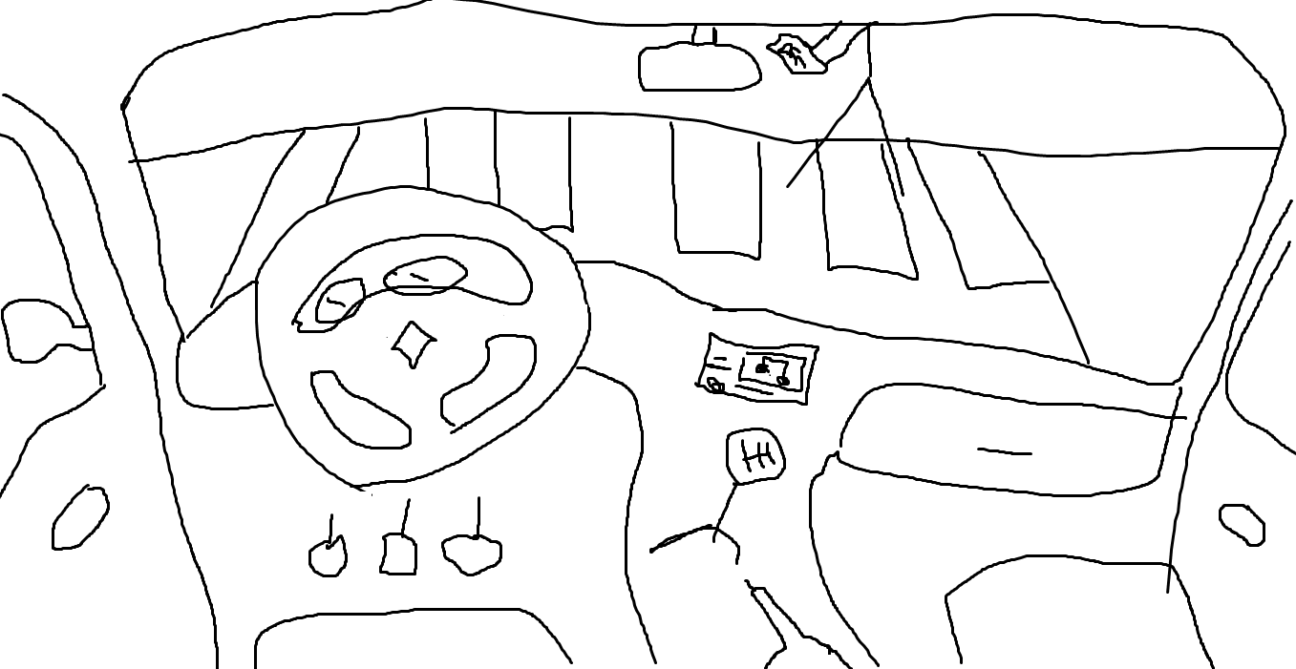
Tela de direção

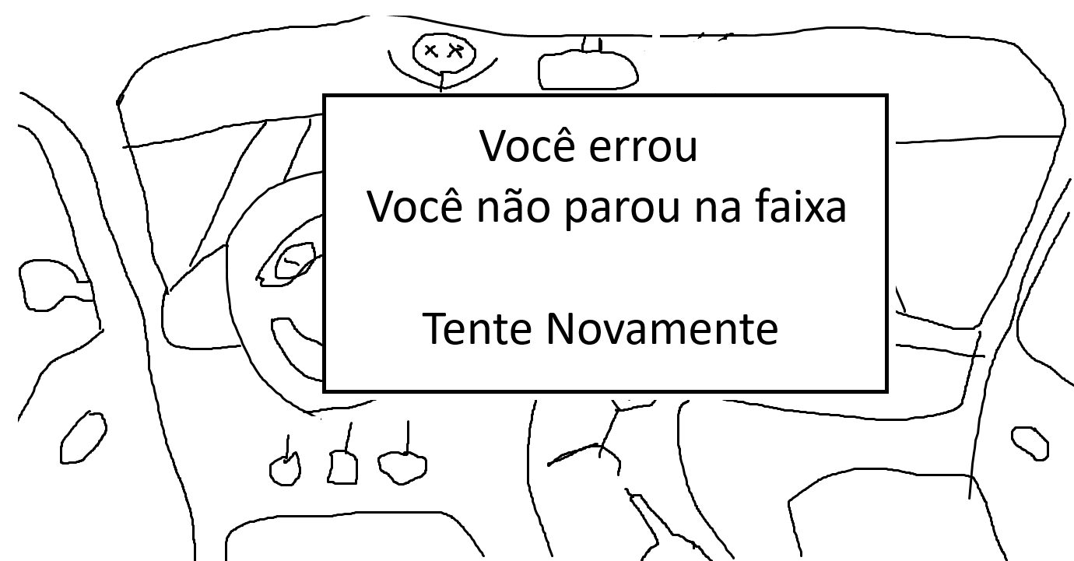
Tela de Erro

